今日动态
2026.5.7 晴

我们今天来了30位小朋友。范诗婷、孙若黎请假
其中周昕妤、万泓呈、王禹洲、万昱舒、王以沫、蒲书瑶、高研、陆悠悠、刘熠赫、郭旭、吴璧岑、黄宇泽、吴璟逸、陈佳玥、包星允、钟苡橙、朱子元、郭闻政、刘砚宁、陈佳玥、王清羽、万昱舒、姚远、赵永辰、张存熙、戴金轩、丁奕辰、白宇阳、马欣雨、陈锦瑜等宝宝，入园后能熟练找到自己的水杯位置，将水杯整齐归位，还认真走到签到区，专注地完成签到小任务，小小的动作里藏着满满的秩序感与自理力，每一步都做得有模有样～
入园篇
今天宝宝们入园后放好水杯自主签到。
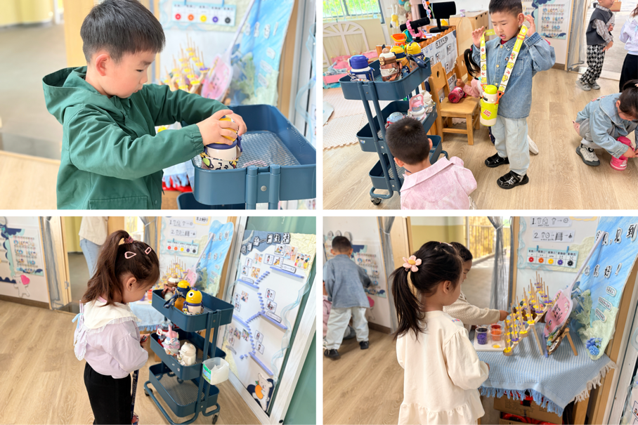

点心篇
故事一：我能自主吃点心
今天吃的点心是牛奶、南瓜、坚果。点心时光里，宝贝们有序围坐桌边，安静品尝着香甜的点心与温热的牛奶，自主端起小杯子细细饮用，耐心等待同伴，在温馨的氛围里慢慢养成了良好的进餐习惯，也学会了珍惜食物、友好共处。
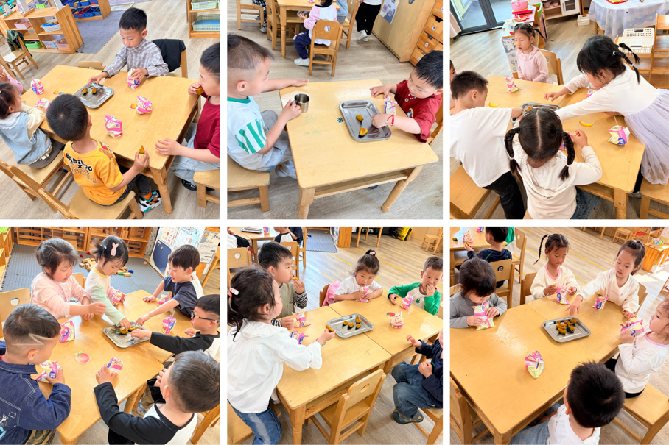
集体活动篇：小小蛋儿把门开
活动内容：
《小小蛋儿把门开》是一节歌唱活动。这首歌曲欢快活泼，歌词朗朗上口。整个乐曲贯穿了小鸡的孵化过程，富有儿童情趣，诱发了幼儿的好奇心，使幼儿产生持久投入音乐活动的热情，提高幼儿对音乐活动的兴趣。活动中，教师以丰富的动作表演帮助幼儿梳理歌词，并根据幼儿已有的卵生动物的经验，启发幼儿用替换的方法仿编歌词。

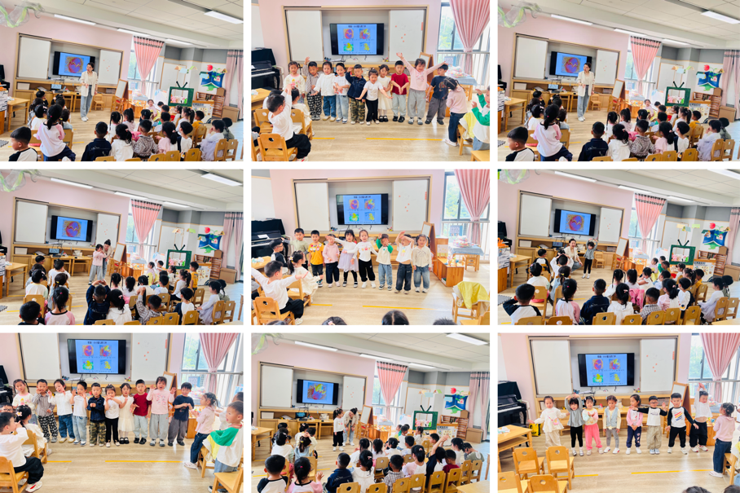
其中周昕妤、万泓呈、王禹洲、万昱舒、王以沫、蒲书瑶、高研、陆悠悠、刘熠赫、郭旭、吴璧岑、黄宇泽、吴璟逸、陈佳玥、包星允、钟苡橙、朱子元、郭闻政、刘砚宁、陈佳玥、王清羽、万昱舒、姚远、赵永辰、张存熙、戴金轩、丁奕辰、白宇阳、马欣雨、陈锦瑜等理解故事内容，体会小熊孤独和快乐的情绪，知道用微笑、拥抱等方式能够亲近朋友，尝试交到更多朋友。
区域游戏篇
今日区域游戏时间，周昕妤、万泓呈、王禹洲、万昱舒、王以沫、蒲书瑶、高研、陆悠悠、刘熠赫、郭旭、吴璧岑、黄宇泽、吴璟逸、陈佳玥、包星允、钟苡橙、朱子元、郭闻政、刘砚宁、陈佳玥、王清羽、万昱舒、姚远、赵永辰、张存熙、戴金轩、丁奕辰、白宇阳、马欣雨、陈锦瑜等小朋友，小班幼儿自主选择活动区域，友好协作、默契配合，尽显活力与潜能。娃娃家角色扮演，锻炼语言与社交能力；建构区用积木、纸盒搭建，培养空间思维与动手创造力；美工区拓印、捏制郁金香，提升精细动作与审美能力；益智区通过拼图等游戏，增强逻辑推理、手眼协调与问题解决能力；图书区自主阅读、分享故事，萌发阅读兴趣、积累语言素材。
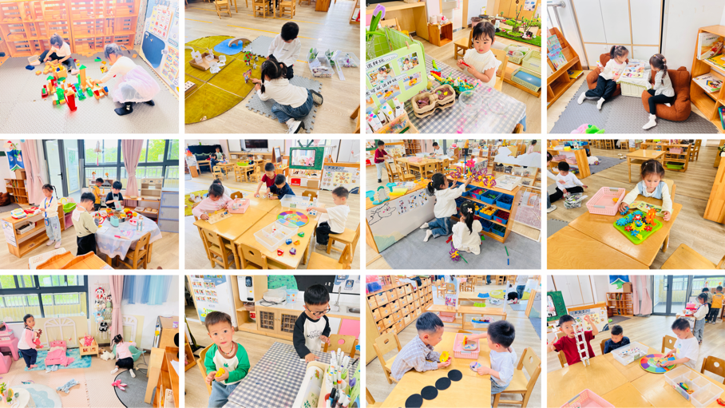
午餐篇
今天吃的是鸦片鱼、丝瓜三鲜烩、藜麦饭、鸡毛菜菌菇汤，部分宝宝没有吃完，赵永辰、蒲书瑶、黄宇泽、万昱舒、刘砚宁还剩一点点菜。
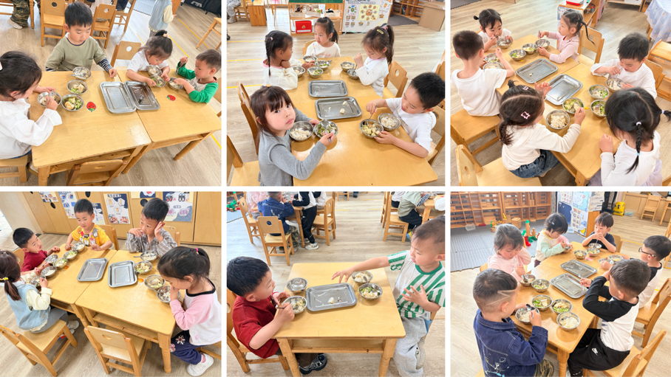

家园合作：
1.近期传染病高发季，请多关注宝贝们身体状况哦，尽量去人少的地方，避免交叉感染。
2.请给宝贝装温水入园。

